成都棠湖外国语学校附属小学
第15周周末练习题
班级 姓名 家长签字
一、我是计算小能手。
7×4＝ 2×6＝ 5×6＝ 45÷9＝ 25＋15＋28＝
9×8＝ 4×8＝ 3×8＝ 25÷5＝ 24＋26－40＝
8×6＝ 7×8＝ 9×6＝ 24÷4＝ 33－13－10＝
28÷7＝ 32÷8＝ 35÷5＝ 32÷8＝ 41＋49－32＝
二、我会用竖式计算。
17＋28＋36 100－42－25 35＋29－24 47－25＋45

三、填空。
1、81里面有（ ）个9。36平均分成6份，每份是（ ）。
2、45÷5＝（ ），读作（ ），算式中被除数是（ ），除数是（ ），商是（ ）。用的口诀是（ ）。这个算式可以表示把45平均分成（ ）份，每份是（ ）。
3、计算30÷6和30÷5时都要用口诀（ ）。
4、两个乘数都是5，积是（ ），两个加数都是5，和是（ ）。
5、在（ ）内填上合适的长度单位。
淘气的身高是135（ ） 姚明的身高是2（ ）29（ ）
一棵大树高10（ ） 杯子高14（ ） 橡皮檫长4（ ）
6、先算出结果，再把算式按从大到小的顺序排列。
42÷7 18÷9 4×2 63÷7 16÷4 25÷5 21÷3
＞ ＞ ＞ ＞ ＞ ＞

7、在 里填上正确的数字。
×7＝49 63÷ ＝7 3× ＝24 27÷ ＝3
× ＝25 6＝ ÷ 9×6＝9×5＋ ＝9×7－
四、量一量，画一画。
1.这条线长（ ）。 2.画一条长5厘米的线。

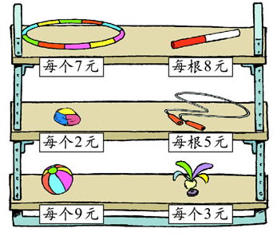
五、解决数学问题。
1、7个小朋友每人买一根跳绳，需要多少元？
？

2、机灵狗有30元，买4根接力棒够吗？

3、笑笑有36元，可以买几个皮球？

4、淘气用40元刚好买了8个呼啦圈，一个呼啦圈多少元？

八、动脑筋想一想。
1、教室里有7排座位，每排有6个座位。这些座位一共有2个空位，教室里坐着多少名同学？

2、一道除法算式，除数是9,被淘气看成了6,得到的商是9,这道题正确的商是多少？

